Государственное бюджетное общеобразовательное учреждение средняя общеобразовательная школа №17
Василеостровского района Санкт-Петербурга

ПУБЛИЧНЫЙ ДОКЛАД ДИРЕКТОРА О СОСТОЯНИИ И РАЗВИТИИ
ПО ИТОГАМ 2011/2012 УЧЕБНОГО ГОДА.
Елена Валерьевна Зинченко


ОБЩЕОБРАЗОВАТЕЛЬНАЯ -
К КАЖДОМУ ВНИМАТЕЛЬНАЯ!

- Статус по Уставу.

Государственное бюджетное общеобразовательное учреждение средняя общеобразовательная школа №17 Василеостровского района Санкт-Петербурга.

- Учредители.

Учредителем Образовательного учреждения является субъект Российской Федерации – город федерального значения Санкт-Петербург, в лице исполнительного органа государственной власти Санкт-Петербурга администрации Василеостровского района Санкт-Петербурга, расположенной по адресу: 199178, Санкт-Петербург, В.О., Большой пр., д.55.

- Лицензия.

Лицензия на право осуществления образовательной деятельности:
серия А № 343783, регистрационный номер 86-11. Срок действия до 17.12.2012 г.

- Юридический адрес.

199026 , Санкт-Петербург, 19 линия В.О., дом 22, литера «А»

- Сайт, почта.

URL: www.school17vo.narod.ru
E-mail: school017@spb.edu.ru

- Директор.

Зинченко Елена Валерьевна.

- Общая характеристика образовательного учреждения.

7.1. Дата ввода в эксплуатацию: 01.09.1939 г.
7.2. Проектная мощность: 523 человека
7.3. Наполняемость по факту: 466 человек
7.4. Наполняемость по ступеням: начальная школа - 190 человек, средняя школа - 232 человека, старшая школа - 44 человека
7.5. Среднее число учеников в классе: 23,3
7.6. Число групп продленного дня: 9
7.7. Режим работы школы:
школа осуществляет образовательный процесс по следующему графику: по пятидневной рабочей неделе с 2-мя выходными днями для обучающихся I ступени и по шестидневной неделе с одним выходным для обучающихся на II и III ступенях; понедельник – суббота: с 8ч. 00мин. до 21ч. 00 мин.

- Структура школы.
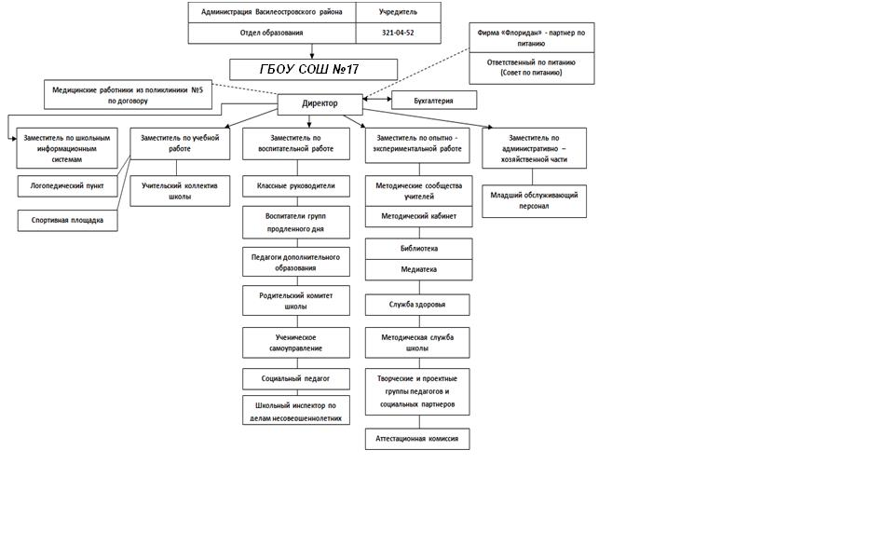

- Органы общественного управления.
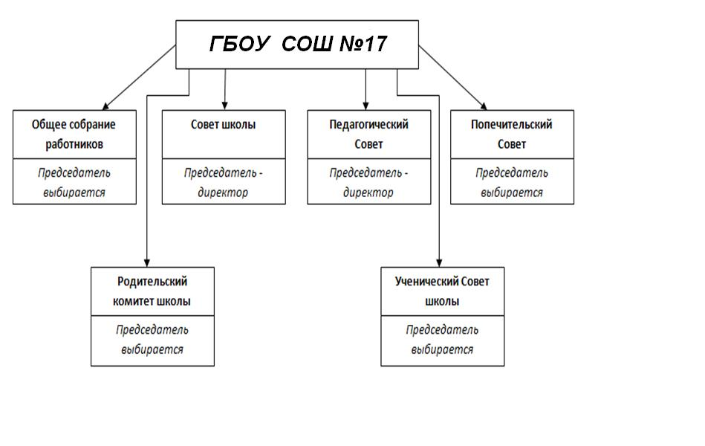

- Партнеры школы.

Социальными партнерами нашей школы являются следующие организации:
- АППО,
- Городская служба здоровья,
- ЗАО «Биосвязь»,
- Центр повышения квалификации специалистов образования,
- Ассоциация культуротворческих школ России,
- РГПУ им. А.И. Герцена,
- Районный профсоюзный комитет,
- Совет молодых учителей Санкт-Петербурга,
- Музей гигиены,
- Дом молодежи Василеостровского района,
- Высшая школа экономики,
- СПбГУ,
- фирма «Флоридан»,
- ДОЛ «Огонек», п. Витязево,
- Детская городская библиотека им. А.С. Пушкина,
- Детская поликлиника №5,
- Поликлиника №4,
- Центр здоровья Василеостровского района на базе поликлиники №53,
- Петербургская Сбытовая компания,
- СПб Городской Дворец творчества юных,
- Юношеская библиотека №3 им. Н. Островского,
- Центр социальной помощи семье и детям Василеостровского района,
- Социальный центр «Радуга»,
- Муниципальный Совет Муниципального Образования Муниципальный округ №7

- Прием в 1-е и 10-е классы.

При наличии свободных мест и успешном прохождении аттестации в образовательное учреждение могут быть приняты лица, не достигшие 18 лет и не имеющие среднего (полного) общего образования: в порядке перевода из другого образовательного учреждения, реализующего образовательную программу соответствующего уровня; ранее получавшие общее образование в форме семейного образования и/или самообразования.
Зачисление детей в Образовательное учреждение проводится при наличии следующих документов:
- заявления родителей (законных представителей);
- копии свидетельства о рождении ребёнка;
- медицинской карты ребенка;
- справки о регистрации проживания в Санкт-Петербурге или иного соответствующего документа (не предоставление данного документа не является основанием для отказа в приеме обучающегося).
- личное дело (при поступлении во 2 – 11 класс). Другие документы (по согласию сторон)(например, сертификат прививок, флюорография для достигших 15 лет и реакция Манту, фотография, копия паспорта для 14-летних учащихся)
Прием детей из семей граждан РФ, не имеющих регистрацию в Санкт-Петербурге, из семей беженцев, вынужденных переселенцев, иностранных граждан, лиц без гражданства РФ осуществляется на вакантные места по направлению отдела образования администрации Василеостровского района на основании записи детей в паспорте родителей и их письменного заявления с указанием адреса фактического проживания.
Ребенок, не являющийся гражданином Российской Федерации, принимается в образовательное учреждение по направлению Администрации Василеостровского района Санкт-Петербурга.
Для получения направления в образовательное учреждение родитель (законный представитель) ребенка, не являющегося гражданином Российской Федерации, подает в Администрацию района заявление, к которому прилагаются необходимые документы, перечень которых устанавливается Комитетом по образованию Санкт-Петербурга.

В первый класс ГОУ СОШ №17 школы Василеостровского района Санкт-Петербурга принимаются дети, которым исполняется 6 лет и 6 месяцев до 1 сентября текущего года.
Прием производится в заявительном порядке.
Родители имеют право выбора образовательного учреждения и несут ответственность за выбор образовательной программы.
Границы микрорайона, закрепленного за школой с целью учета всех детей, проживающих на данной территории и подлежащих обучению в образовательных учреждениях, определяет Глава администрации Василеостровского района Санкт-Петербурга (Распоряжение № 1119-р от 26.10.2010 г.).
До начала приема школа информирует граждан:
- о перечне образовательных программ, на которые объявляется прием обучающихся и сроках их освоения в соответствии с лицензией
- о планируемом количестве мест по классам и образовательным программам
Количество первых классов на следующий учебный год определяется до 1 марта по согласованию с Учредителем
Сроки начала приема определяет Комитет по образованию Санкт-Петербурга.
Заявления о приеме в первый класс регистрируются в журнале приема заявлений.
Формирование классов производит директор по мере поступления документов.
В случае превышения количества поданных заявлений администрация школы предлагает родителям информацию о наличии свободных мест в других образовательных учреждениях района или ходатайствует перед отделом образования об открытии ещё одного класса.
В зачислении может быть отказано:
- на основании противопоказаний по состоянию здоровья для обучения в общеобразовательной школе
- по причине отсутствия свободных мест при превышении количества поданных заявлений в 17 школу над имеющимся фактическим количеством мест (в том числе гражданам, не проживающим на данной территории)

Для решения спорных вопросов родители могут обращаться в конфликтную комиссию при отделе образования Администрации Василеостровского района Санкт-Петербурга.
Зачисление в школу производится на основании приказа директора школы не позднее 30 августа и доводится до сведения родителей.
Прием в 10 класс производится в заявительном порядке для выпускников девятых классов 17 школы, успешно освоивших курс основной средней школы.
Прием во вторые и последующие классы школы производится на вакантные места.
Выпускники других школ принимаются на вакантные места по итогам собеседования.

- Особенности учебного плана.

К особенностям учебного плана мы относим следующие факторы:
- профильные классы по основам журналистики и операторского дела делятся на группы на следующих уроках: история, русский язык и журналистика
- в 8-х классах увеличено количество уроков математики
- за счет резерва школы финансируются дополнительные 10 часов в первых классах, предусмотренные новыми ФГОС
- в начальной школе предусмотрена ежедневная часовая прогулка как элемент здоровьесберегающих технологий

- Профильные классы.

В 9-х классах проводится предпрофильная подготовка (2 ч/нед) и профориентация (1 ч/нед).
В 10-11 классах учащиеся обучаются предметам «автодело» и «основы журналистики и операторского дела».

- Работа школы во вторую половину дня.

Школа функционирует в режиме «школы полного дня». Учащимся предлагаются на выбор следующие бесплатные кружки и секции: «Веселые звездочки», «Золотые голоса» (детские хоры), ИЗО и декоративно-прикладное творчество, бисероплетение, шашки Го, баскетбол, волейбол, общая физическая подготовка, ЛФК с элементами подвижных игр. Также функционируют 9 групп продленного дня.

- Платные образовательные услуги.

Платные образовательные услуги школой не предоставляются. Школа сдает в аренду помещение для ЧОУ «Лидер-Групп» (договор №1 от 24.02.2011), которое и предлагает родителям различные образовательные услуги.

- Проекты школы.

- Членство в Ассоциации культуротворческих школ России в рамках проведения исследования «Профессиональный и личностный рост педагога в условиях сетевого взаимодействия культуротворческих школ C.-Петербурга» (науч. рук. чл.-корр. РАО, д.п.н., зав. каф. эстетики и этики факультета философии РГПУ имени А.И.Герцена, А.П. Валицкая): теоретические занятия в рамках школьных педагогических марафонов, выездные семинары (Бокситогорск, Петергоф, Выборг, Нальчик) (с 2009 г.)

- Программа «Секретный мир детей в пространстве мира взрослых», предложенная кафедрой общей психологии государственного университета (научный рук. канд. психол. наук М.В. Осорина): занятия Родительского Университета, психологические тренинги по освоению элементов невербальной коммуникации, организация здорового питания в семье и в школе (с 2011 г.)

- Проект «Антикризисная социально-культурная программа «Экология души и молодежь» (науч. рук. канд. пед. наук Л.В. Пешикова): экспериментальное преподавание программы «Мировая художественная культура (6 – 11 классы), апробация программы «Культура движения» (с 2010 г.)

- Проект «От многонационального класса – к многонациональной школе» (рук. проекта д. филол. наук, зав. каф. межкультурной коммуникации РГПУ имени А.И.Герцена И.П. Лысакова): установочный семинар по подготовке педагогов к работе с букварём для мигрантов (с 2010 г.)

- Патриотическая молодёжная экспедиция «Оборонная тропа»: школа награждена знаком федерального военно-исторического центра «За активную работу по патриотическому воспитанию граждан России», 5 человек стали кавалерами медали «Патриот России» (с 2005 г.)

- Проект детского оздоровительного отдыха в Анапе в сентябре. Учащиеся получают возможность продлить свой летний отдых, заниматься учёбой, посещать различные экскурсии, спортивные секции, развлекательные мероприятия (с 2006 г.)

- Проект шаговой доступности, где город, район проживания рассматриваются учащимися с различных точек зрения: исторической, культурной, географической, информационной, коммуникационной и др. Учащиеся постоянно принимают участие в краеведческих олимпиадах и конференциях, участвуют в экскурсиях (также сами разрабатывают экскурсионные маршруты). В рамках Года М.В. Ломоносова учащиеся вместе с Телешовым С.В. совершили поход на Рудницкую фабрику, а также побывали в памятных местах, связанных с именем Ломоносова (постоянно)

- Школа является базой для трудового лагеря для подростков, которые приобретают необходимые во взрослой жизни трудовые и коммуникативные навыки (с 2007 г.)

- Проект «Класс, свободный от курения». Как результат – полное отсутствие курения в школе как социального явления (постоянно)

- Проект «Чистая вода». По инициативе родительской общественности школы начат проект, результатом первого этапа которого стало наличие кулера в каждом кабинете начальной школы, а также был подписан договор (№ 123721) с фирмой «Росинка - Полюстрово» на поставку питьевой воды (с 2010 г.)

- Проект «Детский медиахолдинг – системообразующий элемент образовательной среды». Учащиеся старших классов своими силами выпускают печатную, теле- и видеопродукцию, посвященную нашей школе, событиям в районе, городе, стране (с 2005 г.)

- Проект «Славные страницы истории русского флота». Учащиеся участвуют в интеллектуальных и спортивных конкурсах, посещают тематические выставки и музеи (с 2009 г.)

- В рамках урочных и внеурочных занятий активно осуществляется спортивная работа с учащимися: каждый год у нас есть призёры и победители районных и городских соревнованиях в личном и командном зачете (постоянно)

- Совместно с ЗАО «Биосвязь» и НОУ «Институт БОС» начался проект «БОС - дыхание». Во время учебных занятий происходит оздоровление организма учащихся через формирование диафрагмально-релаксационного типа дыхания (с 2011 г.)

Все подробные результаты по указанным направлениям отражаются в школьном издании «Наше всё» и на сайте школы.

- Состав педагогов.

Всего – 35 учителей. Из них: 29 человек имеют высшее образование; 7 мужчин.

- Квалификация педагогов.

- 77% - высшая квалификационная категория,
- 17% - первая квалификационная категория

- Основные школьные мероприятия:

19 мая Школьный оркестр «Ложкарята» выступил с гала-концертом в «Гигант-Холле»
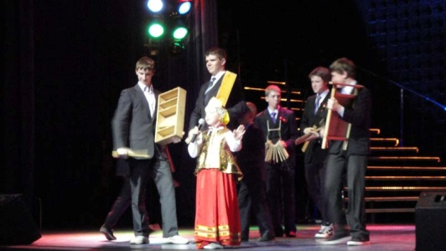

3 мая Состоялся школьный концерт, посвященный Дню Победы
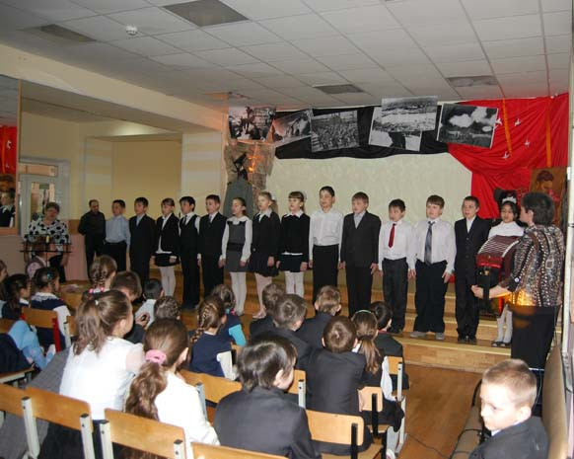

9 апреля Центр повышения квалификации специалистов образования Василеостровского района Санкт-Петербурга "Информационно-методический центр" провел на базе нашей школы семинар для наших учителей по теме "Экспериментальная деятельность школы по внедрению ФГОС в основной школе". На семинаре была опробована система интерактивного голосования "Вотум"
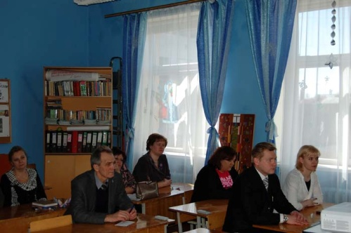

14 марта Торжественно открылся наш школьный спортивный клуб «Импульс».
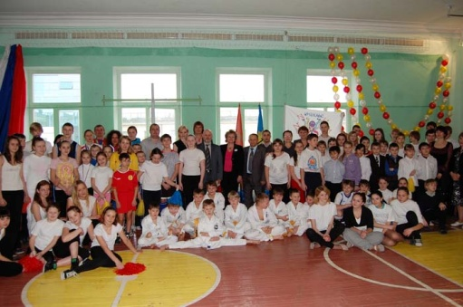

27 февраля – 2 марта Прошла Неделя математики
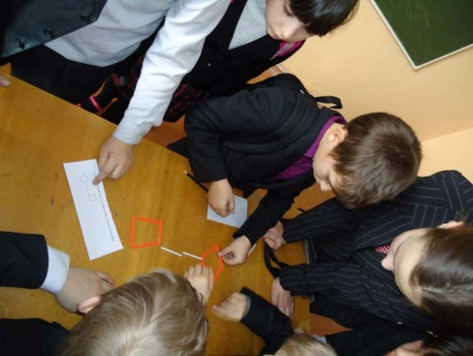

14 февраля На базе школы прошла Спартакиада в рамках городской профилактической программы "Соревнование классов, свободных от курения", которую проводили сотрудники ППМС-центра. Участвовали школы №№ 16, 6, 2, 642, 17, 11
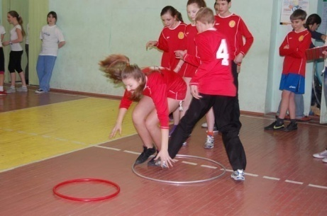

22 декабря В школе состоялся новогодний концерт для родителей учащихся
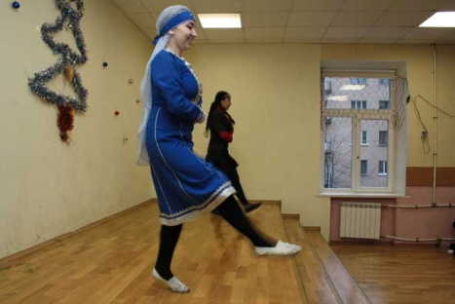

18 ноября В рамках празднования 300-летия со дня рождения М.В. Ломоносова учащиеся и учителя школы приняли участие в Ломоносовской эстафете по маршруту: памятник М.В. Ломоносову на университетской набережной - Невский пр. - наб. канала Грибоедова - ул. Ломоносова - ул. Рубинштейна - Невский пр. - Московский вокзал
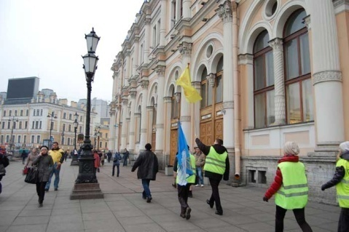

26 октября В школе прошел городской семинар по теме: «Здоровьесбережение в массовой школе (из опыта работы школы №17)»
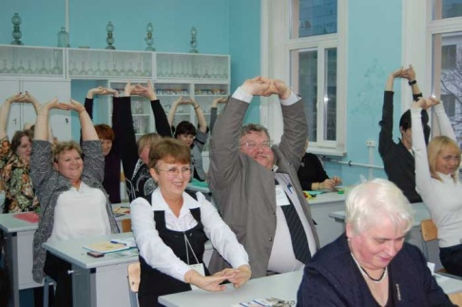

12 октября Компания «Майкрософт» на базе школы провела семинар для педагогов по теме «Дневник.ру+Майкрософт»
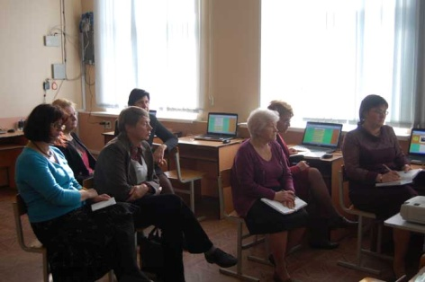

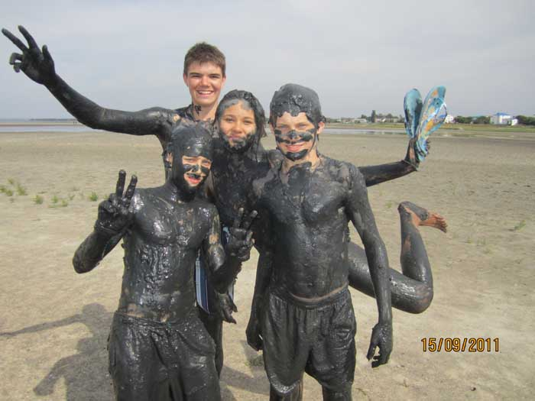
26 сентября Вернулись домой участники здоровьесберегающего школьного проекта "Анапа-2011"

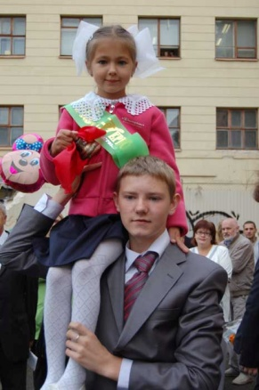
1 сентября В нашей школе прошла торжественная линейка, посвященная началу нового учебного года

- Достижения учащихся.

- Наша школа признана ЛУЧШЕЙ среди общеобразовательных школ района по итогам работы в этом учебном году!
- Устинова Елена (9 "а"), Галич Нина и Демидовская Дарья (8 "а") заняли 1 место в России в конкурсе по истории мировой художественной культуре
- Команда 9 "а" класса заняла 2 место в городском историко-краеведческом конкурсе "Академия художеств и ее питомцы в пространстве Санкт-Петербурга"
- Учащаяся 9 "а" класса Устинова Елена выступила с докладом на районной научно-практической конференции "Василеостровские чтения". Ее работа вошла в число 6 лучших (руководитель - Бакулина Г.А.)
- Члены нашего спортивного клуба (Сотников Михаил, Москвичев Станислав, Москвичев Никита, Юсуфов Мурад, Николаев Андрей, Балеев Константин, Мистрюков Андрей, Михайлов Александр) стали победителями и призерами на городских и районных соревнованиях по таэквон-до
- Учащиеся школы блестяще выступили на районном конкурсе «Зажигай на Васильевском»
- Вышел в свет сборник «Многоликий Петербург», в котором напечатаны лучшие работы старшеклассников – лауреатов городской историко-краеведческой конференции «Святыни Петербурга». Среди них есть работа учениц нашей школы Устиновой Елены и Григорьевой Анны (руководитель – Бакулина Галина Алексеевна)
- Ученица 9 "а" класса Устинова Елена заняла 2 место на районном этапе Всероссийской олимпиады по МХК
- Поздравляем команды девушек 2001-2002 и 1996-1997 г.г. рождения, занявших 2-е места в районном турнире по мини-футболу!

- Достижения педагогов.

- Учитель информатики Потапов А.А. выступил с докладом на семинаре для руководителей районных информационно-методических центров "Информационные средства менеджмента: методическое обеспечение, планирование, контроль"
- Учитель информатики Потапов А.А. выступил с докладом на 31 международной конференции "Школьная информатика и проблемы устойчивого развития" (секция "Информационные технологии в образовании")
- В рамках празднования 300-летия со дня рождения М.В. Ломоносова В.А. Борисов и С.В. Телешов приняли участие в торжественном заседании в НЦ РАН (СПб)
- Ирина Семеновна Катченкова организовала и провела презентацию своей книги "Д.М. Балашов в Петербурге" на заседании историко-краеведческого клуба "Васильевский остров" в библиотеке им. Л.Н. Толстого
- В Великом Новгороде прошли VIII Всероссийские Балашовские чтения, посвященные памяти великого русского мыслителя, писателя, общественного деятеля Дмитрия Михайловича Балашова (1927-2000). В них принимала участие Катченкова Ирина Семеновна с презентацией своей книги о Балашове
- Учитель информатики и математики Потапов Андрей Александрович занял 2 место на мини-футбольном турнире, посвященном дню рождения Василеостровского района
- Телешов Сергей Владимирович, методист школы, и Борисов Владимир Анатольевич, заместитель Главы МА МО МО №7, побывали на Ломоносовских чтениях в Российской Академии Наук, где Сергей Владимирович блестяще выступил с трибуны
- Глава Администрации Василеостровского района Владимир Владимирович Омельницкий вручил директору нашей школы Владимиру Анатольевичу Борисову Благодарственное письмо "За многолетний добросовестный труд в системе образования Василеостровского района Санкт-Петербурга, высокий профессионализм, педагогическое мастерство"
- Ирина Семеновна Катченкова презентовала свою новую книгу педагогической общественности Великого Новгорода на встрече с новгородскими учителями литературы в Балашовском центре исторического чтения
- Ирина Семеновна Катченкова, учитель истории, на педагогическом совете школы презентовала коллегам свою новую книгу "Дмитрий Балашов: Россия, до востребования..."
- Сергей Владимирович Телешов, методист школы, награжден знаком "За заслуги перед Васильевским островом"
- Галина Алексеевна Бакулина, учитель истории города, награждена медалью "Патриот России"
- Владимир Анатольевич Борисов, директор школы, принял участие в национальном образовательном Форуме "Умная школа" в Москве

- Итоги экзаменов в 9 и 11 классах.

Благодаря организации системной работы по повышению профессионального уровня педагогов улучшились показатели качества ЕГЭ в школе.

№  п/п | Дата | Наименование предмета | Общее  кол-во участников экзамена  ( чел) | Проходной балл | Средний балл по предмету в ОУ | Количество участников, набравших меньше проходного балла
1 | 31.05.12 | Русский язык | 18 | 36 | 51,4 | 1
2 | 07.06.12 | Математика | 18 | 24 | 32,9 | 1
3 | 13.06.12 | Физика | 5 | 36 | 40,8 | 1
4 | 25.05.12 | История | 9 | 32 | 32,3 | 4
5 | 13.06.12 | Обществознание | 10 | 39 | 46,9 | 1
6 | 18.05.12 | Информатика и ИКТ | 3 | 40 | 38,3 | 1

Анализ полученных результатов показал, что по сравнению с результатами экзаменов за 10/11учебный год есть положительная динамика по следующим предметам:
- Информатика и ИКТ - средний балл по школе повысился на 16;
- Математика – средний балл по школе повысился на 4;
- Обществознание – средний балл по школе повысился на 10;
- История – средний балл по школе повысился на 5,3;
- Физика – средний балл по школе повысился на 9.

Количество предметов для прохождения итоговой аттестации по выбору увеличилось (химия). Общее количество учащихся сдающих более 2-х предметов на итоговой аттестации сократилось (на 9 человек). Это связано с меньшим количеством учащихся в классе и усилению профориентационной работы.
Следует заметить, что по ряду предметов есть уменьшение среднего балла:
- Русский язык – на 3,3;
- Биология – на 4,2;

Мониторинг результатов, приведенных в таблице, отражает ряд проблем и ставит перед администрацией школы и педагогическим коллективом ряд задач:
- повышение результативности сдачи ЕГЭ;
- развитие системы консультативных и дополнительных занятий с учащимися разного уровня подготовки;
- совершенствовать работу с классными руководителями и учителями-предметниками по изучению индивидуальных особенностей учащихся (с целью выработки оптимальной стратегии подготовки к экзамену в формате ЕГЭ);
- расширить систему использования дополнительных средств по самоподготовке учащихся (интернет ресурсы, медиа-центр, элементы дистанционного обучения).

- ИТОГИ 2011-2012 учебного года
Класс | Число учащихся | Отличников | Хорошистов | Неуспевающих | % успевающих | % качества знаний
5 а | 24 | 1 | 3 | 0 | 100 | 17
5 б | 21 | 0 | 0 | 4 | 100 | 0
Итого | 55 | 1 | 3 | 4 | 100 | 7
6 а | 16 | 1 | 4 | 0 | 100 | 31
6 б | 20 | 0 | 0 | 4 | 100 | 0
Итого | 36 | 1 | 4 | 4 | 100 | 14
7 а | 24 | 2 | 5 | 0 | 100 | 29
7 б | 19 | 0 | 4 | 1 | 100 | 21
Итого | 43 | 2 | 9 | 1 | 100 | 26
8 а | 23 | 1 | 4 | 1 | 100 | 22
8 б | 27 | 0 | 1 | 1 | 100 | 4
Итого | 50 | 1 | 5 | 2 | 100 | 12
9 а | 26 | 3 | 6 | 0 | 100 | 35
9 б | 23 | 0 | 3 | 0 | 100 | 13
Итого | 49 | 3 | 9 | 0 | 100 | 22
5-9 классы | 233 | 8 | 30 | 11 | 100 | 16

- Методическая деятельность.

Продолжилась работа над методической темой школы: «Организация здоровьесберегающей образовательной среды с целью сохранения и формирования здоровья субъектов образовательного процесса».
В школе работают научно-методические сообщества: учителей начальных классов (председатель Агеева Татьяна Михайловна), учителей естественно-математического цикла предметов (председатель Потапов Андрей Александрович) и учителей гуманитарного цикла предметов (председатель Коротышева Марина Владимировна).

- Техническая оснащенность кабинетов.

В школе 4 компьютерных класса. Всего в эксплуатации находится 76 компьютеров. Из них 67 компьютеров используется в учебном процессе, 9 компьютеров - административные. К Интернету подключены 73 компьютера. На них установлены Интернет-фильтры "Интернет Цензор". Используются 7 мультимедийных проекторов, 3 интерактивные доски.
Имеется спортивный зал, танцевальный зал, спортивная площадка.

- Питание в школе.

Ответственная за питание в нашей школе – Маташова Лариса Витальевна.
Используется современное технологическое оборудование, столовая сырьевая. В столовой работают сотрудники, квалифицированные для работы на этом оборудовании. На школьном сайте имеется исчерпывающая информация по вопросам льготного питания детей.

- Взаимодействие с родителями.

В школе в каждом классе действуют родительские комитеты, а также регулярно ведет свою работу общешкольный родительский комитет (председатель – Мухина Татьяна Анатольевна, мама учениц 6 «а» кл., 9 «а» кл., золотой медалистки выпуска 2010 года).
Родители учащихся вместе с педагогами участвуют в экскурсионных поездках, выездах на природу. Для родителей наших учащихся проводятся занятия «Родительского университета» (в ходе реализации программы «Секретный мир детей в пространстве мира взрослых»).
За 2011-12 уч.г. состоялись 4 собрания общешкольного родительского комитета. Темы собраний:
- «Устав школы и основные направления работы на 2011-12 уч.г. Состояние ДДТП в Санкт-Петербурге»
- «Здоровое питание дома и в школе»;
- «Промежуточная и государственная (итоговая) аттестация учащихся: нормативные документы, проблемы и пути решения»
- «Здоровый образ жизни семьи – залог полноценного физического и психического развития ребенка. Организация летней оздоровительной кампании».

- Ожидаемые результаты.

- увеличение социальной активности субъектов образовательного процесса;
- повышение мотивации и осознанности деятельности учащихся в образовательном процессе;
- повышение качества образовательного и воспитательного процессов в школе;
- повышение качества участия школы в районных и городских конкурсах;
- развитие у школьников коммуникативной, этической, социальной, гражданской компетентности, социокультурной идентичности, толерантности;
- развитие образовательного учреждения в результате привлечения ресурсов совместной деятельности школы и институтов социального окружения;
- оптимизация единого информационного пространства школы через использование инновационных достижений;
- наличие современной, модернизированной образовательной базы учреждения с открытой информационной структурой, доступной группе населения с особыми образовательными потребностями, предоставляющей все формы образования;
- укрепление и развитие здорового кадрового и обучающего потенциала школы в результате реализации системы внутришкольного и корпоративного повышения квалификации педагогического коллектива;
- консолидация усилий администрации, педагогического состава, учащихся,
родительского коллектива и родительского комитета, обеспечивающих сопровождение реализации Программы развития школы;
- диссеминация накопленного опыта в виде публикаций методических рекомендаций, обучающих семинаров на базе учебного заведения;
- готовность к открытию на базе школы отделения дополнительного образования детей;
- запуск в эксплуатацию современного кабинета начальной военной подготовки.

29. Наша Программа развития.

Паспорт Программы развития ГБОУ СОШ № 17 СПб на 2011-2013г.г.
Название программы | Программа развития  Государственного бюджетного общеобразовательного учреждения  средней общеобразовательной школы № 17  Василеостровского района Санкт-Петербурга  на 2011-2013 г.г.  «Школа равных возможностей  для личного успеха каждого»
Основания для разработки программы | - Конституция Российской Федерации;  - Федеральный закон «Об образовании» от 10.07.1992 №3266-1;  - Послание президента РФ Федеральному Собранию от 05.11.2008 г.  Национальная образовательная инициатива "Наша новая школа";  - Национальная доктрина образования;  - Федеральный государственный образовательный стандарт начального общего образования;  - План действий по модернизации общего образования на 2011-2015 годы;  - Концепция социально-экономического развития Санкт-Петербурга до 2025 года;  - План мероприятий по модернизации общего образования, направленных на реализацию в 2011-2015 годах национальной образовательной инициативы "Наша новая школа" в Санкт-Петербурге;  - Программа развития физической культуры и спорта в Санкт-Петербурге на 2010-2014 годы;  - План мероприятий по развитию информационного общества и формированию электронного правительства в Санкт-Петербурге на 2010-2012 годы;  - Концепция профильного обучения на старшей ступени общего образования;  - Программа «Воспитание петербуржца XXI века» в системе образования Санкт-Петербурга»;  - Федеральный закон Российской Федерации от 06.10.2003 № 131-ФЗ «Об общих принципах организации местного самоуправления в Российской Федерации»;  - Распоряжение Комитета по образованию от 24.10.08 № 1507-р «О регулировании инновационной деятельности в системе образования Санкт-Петербурга»;  - ФЗ- №83 от 08 мая 2010 «О внесении изменений в отдельные законодательные акты Российской Федерации в связи с совершенствованием правового положения государственных (муниципальных) учреждений»;  - Устав ГОУ СОШ № 17 Санкт-Петербурга.
Разработчики программы | Рабочая группа: методические сообщества учителей и творческие группы под руководством:  - директора Борисов В.А., кандидата политических наук, Заслуженного учителя РФ;  - зам. директора по ОЭР Потапова А.А., лауреата Президентской премии (2006г.);  - зам. директора по учебной работе Корнышевой Т.А. Заслуженного учителя РФ;  - зам. директора по воспитательной работе Евдокимовой О.И., Почетного работника общего образования;  - методиста Телешовой Е.В., кандидата педагогических наук;  - председателя школьного родительского комитета Мухиной Т.А.
Миссия программы | Содействие процессу становления и развития личности, способной к успешной самореализации в социокультурной реальности.
Цель программы | Создание образовательной среды и условий для развития личности, способной к успешной самореализации в социокультурной реальности; становление гражданина России, принимающего ценности поликультурной внешней среды, здорового образа жизни, нацеленного на успех в личной жизни, профессиональной деятельности и создание крепкой российской семьи в условиях перехода на государственные образовательные стандарты 2-го поколения.
Объект исследования | Образовательное пространство образовательного учреждения, способствующее развитию личности, готовой к успешной самореализации в социокультурной реальности.
Предмет исследования | Условия организации образовательного пространства образовательного учреждения, обеспечивающие развитие личности, способной к успешной самореализации в социокультурной реальности.
Гипотеза исследования | Если образовательное пространство школы будет интегрировано в социум, то будут созданы условия для развития личности, способной к успешной самореализации в социокультурной реальности.
Задачи | - обеспечение права ребенка на получение качественного образования и воспитания;  - консолидация усилий всех участников учебно-воспитательного процесса;  - ориентация базовых профессиональных компетенций педагогов и работников учреждения на основные направления модернизации Российского образования; создание системы внутришкольного повышения квалификации и сопровождения деятельности учителя;  - развитие системы здоровьесозидания в образовательном процессе;  - совершенствование системы воспитательной работы и дополнительного образования;  - создание системы проектной и исследовательской деятельности учащихся и педагогов;  - эффективное использование современных инновационных образовательных технологий, направленных на создание открытой, доступной школы;  - разработка структуры и механизмов реализации концепции программы;  - реализация системы проектов, связанных с приданием школе активного статуса в социуме микрорайона, созданием условий для приобщения учащихся к опыту созидательной деятельности, включения их в социально-значимую деятельность;  - привлечение ресурсов социокультурного окружения для развития образовательного учреждения;  - осуществление мониторинга динамики качества образования и других предоставляемых услуг в связи с выполнением Программы развития;  - отработка новых форм взаимодействия с родителями («Родительский университет»);  - обобщение и распространение опыта реализации нового подхода к организации образовательного пространства образовательного учреждения;  - организация профориентированной проектной деятельности учащихся с целью содействия их успешной самоидентификации и профессиональному самоопределению.
Этапы реализации программы:  1 этап –2011  2 этап –2012  3 этап –2013 | Этап 1: аналитико-подготовительный:  - переходный период по осуществлению мероприятий, направленных на укрепление МТБ учреждения,  - формирование полноценных ресурсов (методических, кадровых, информационных, финансовых (включая доходы от собственной деятельности),  - разработка механизма мониторинга реализации Программы развития школы, обеспечивающей качественное образование и воспитание различных категорий учащихся,  - реализация новых стандартов образования,  - отработка схем интеграционного взаимодействия с социальными партнерами, волонтерскими организациями, родителями учащихся в рамках реализации Стратегии развития системы образования Санкт-Петербурга,  - формирование и планирование деятельности творческих групп по реализации отдельных проектов программы.  Этап 2: поисково-преобразующий:  - внедрение идеи интеграции образовательного пространства школы и социокультурного окружения в практику деятельности структур школы;  - разработка и реализация системы проектов, связанных с приданием школе активного статуса в социуме микрорайона; эффективное использование современных инновационных образовательных технологий, направленных на создание открытой, доступной школы;  - привлечение ресурсов социокультурного окружения для развития образовательного учреждения;  - организация совместной деятельности школы и институтов социокультурного окружения, направленной на развитие личности, способной к успешной самореализации в социокультурной реальности, способствующей становлению гражданина России, принимающего ценности поликультурной внешней среды, здорового образа жизни, нацеленного на успех в личной жизни, профессиональной деятельности и создание крепкой российской семьи в условиях перехода на государственные образовательные стандарты 2-го поколения;  - мониторинг динамики качества образования;  - создание системы внутришкольного повышения квалификации и сопровождения деятельности учителя и взаимодействия с родителями («Родительский университет»).  Этап 3: результативно-прогностический:  - осуществление анализа мониторинга динамики результатов образовательного и воспитательного процессов качества образования в связи с выполнением Программы развития;  - определение трудностей, противоречий в реализации Программы развития;  - определение перспектив дальнейшего развития школы;  - обобщение и распространение опыта реализации нового подхода к организации образовательного пространства образовательного учреждения.
Система реализуемых проектов | - Проект «Безопасность личности и учреждения  - Проект «Организация здоровьесберегающей образовательной среды с целью сохранения и формирования здоровья субъектов образовательного процесса»  - Проект «Школа полного дня»  - Проект «Родительский университет»  - Проект «Спорт для каждого»  - Проект «17.ру. Открытая школа»  - Проект «От многонационального класса – к многонациональной школе»  - Проект «Военно–патриотическое воспитание молодежи»  - Проект «Кадровая политика»  - Проект «Шаговая доступность»  - Проект «Детский Медиахолдинг»  Мероприятия Программы развития школы разрабатываются ежегодно с учетом анализа, обобщения результатов предыдущего периода, их корректировки и определением источников финансовых поступлений.
Прогнозируемые результаты | - увеличение социальной активности субъектов образовательного процесса;  - повышение мотивации и осознанности деятельности учащихся в образовательном процессе;  - придание школе активного статуса в социуме микрорайона;  - привлечение ресурсов социокультурного окружения для развития образовательного учреждения;  - создание базы для совместной деятельности школы и других социальных институтов;  - формирование у школьников коммуникативной, этической, социальной, гражданской компетентности и социокультурной идентичности;  - повышение качества образовательного и воспитательного процессов в школе;  - оптимизация единого информационного пространства школы через использование инновационных достижений;  - создание единых подходов формирования будущего выпускника, семьянина, здорового гражданина России через мониторинг родительской, ученической, учительской и другой общественности;  - наличие современной, модернизированной образовательной базы учреждения с открытой информационной структурой, доступной группе населения с особыми образовательными потребностями, предоставляющего все формы образования;  - укрепление и развитие здорового кадрового и обучающего потенциала школы;  - повышение качества участия школы в районных и городских конкурсах;  - систематизация инновационного материала и результатов проводимых исследований по ключевым вопросам и результатам проектной деятельности;  - совершенствование медиатеки, способствующей обеспечению высокого уровня образования и воспитания;  - создание системы мониторинга, ориентированного на контроль за эффективностью деятельности;  - формирование толерантности через вовлеченность растущей личности в цивилизованные процессы, опирающиеся на национальные, общероссийские и общечеловеческие ценности;  - реализация системы корпоративного повышения квалификации педагогического коллектива;  - консолидация усилий администрации, педагогического состава, учащихся, родительского коллектива и родительского комитета, обеспечивающих сопровождение реализации Программы развития школы.
Постановление об утверждении Программы | Решение Общего собрания Государственного общеобразовательного учреждения средней общеобразовательной школы № 17 Василеостровского района Санкт-Петербурга, протокол № 8 от 16.03.2011г.
Критерии эффективности реализации Программы развития школы | - согласованность основных направлений и приоритетов развития школы с основными направлениями модернизации образования Российской Федерации и Санкт-Петербурга;  - реализация школой образовательных и дополнительных программ и проектов, отвечающих запросам родителей и учащихся и требованиям современной образовательной политики;  - рост личностных достижений всех субъектов, участвующих в школьных проектах;  - увеличение и оптимизация ресурсного обеспечения школы;  - выполнение единой циклограммы мероприятий и проектов Программы
Система организации контроля за выполнением Программы | - постоянный контроль за выполнением программы осуществляет Учредитель в лице Отдела образования Администрации Василеостровского района Санкт-Петербурга;  - результаты контроля и реализации программы представляются ежегодно на заседании Педагогического совета школы. По каждому из проектов будут созданы рабочие группы и определены ответственные за его реализацию;  - общее руководство всей программой будет осуществлять администрация Государственного общеобразовательного учреждения средней общеобразовательной школы № 17 Василеостровского района Санкт-Петербурга и Педагогический совет школы;  - мероприятия по реализации проектов включаются в годовой план работы школы.

